ΠΑΡΑΡΤΗΜΑ Β – Tεχνικές Προδιαγραφές

Τμήμα 1. Επέκταση κεντρικού δικτυακού συστήματος αποθήκευσης τύπου SAN (storage area network)

Για την υποστήριξη των αναγκών σε χώρο αποθήκευσης δεδομένων των κεντρικών υπηρεσιών τηλεργασίας και τηλεκπαίδευσης (σύγχρονης και ασύγχρονης) του Πολυτεχνείου Κρήτης, ζητείται η επέκταση της χωρητικότητάς υφισταμένου κεντρικού δικτυακού συστήματος αποθήκευσης τύπου SAN (storage area netwok), συνολικού προϋπολογισμού είκοσι χιλιάδων ευρώ (20.000,00€) συμπεριλαμβανομένου ΦΠΑ 24%.
Το υφιστάμενο κεντρικό σύστημα αποθήκευσης είναι το μοντέλο IBM v7000 Storewise v2 (S/N 782363Y), υποστηρίζει υψηλή διαθεσιμότητα five-nine (99,999%), και διαθέτει τα εξής δομικά στοιχεία:
- Μία (1) μονάδα ελεκτών/αποθήκευσης που περιλαμβάνει δύο (2) ελεγκτές δίσκων, είκοσι τέσσερις (24) δίσκους SAS χωρητικότητας 900GB, και οκτώ θύρες fiber channel ταχύτητας 8Gbps.
- Μία (1) μονάδα επέκτασης αποθήκευσης (Storage Expansion Unit) που περιλαμβάνει τέσσερις (4) δίσκους SSD χωρητικότητας 400GB και δώδεκα (12) δίσκους SAS χωρητικότητας 900GB 10Κ.
- Δύο (2) μεταγωγείς fiber channel δέκα έξι (16) ενεργοποιημένων θυρών SFPs στις οποίες συνδέεται η μονάδα αποθήκευσης μέσω διπλών θυρών σε κάθε ελεγκτή (4 θύρες συνολικά) και δώδεκα (12) ενεργοποιημένες θύρες διαθέσιμες για σύνδεση με διακομιστές εφαρμογών.
- Λογισμικό της μονάδας αποθήκευσης (Base Software Controller Software, Spectrum Virtualize Software, Easy Tier Controller Software).

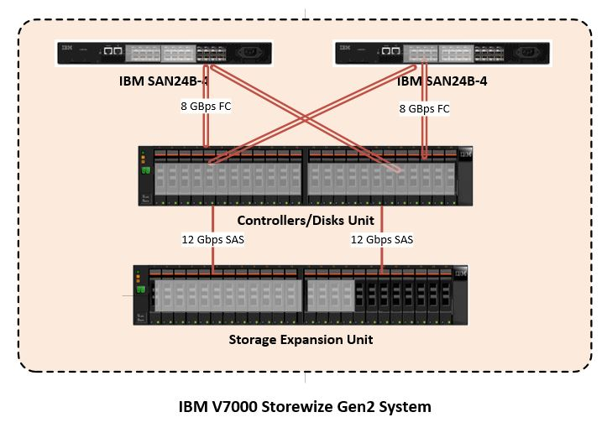
Εικόνα 1: Υφιστάμενη υποδομή του συστήματος αποθήκευσης
Η ωφέλιμη χωρητικότητα του παραπάνω συστήματος είναι 27 ΤΒ και η απόδοσή του ξεπερνά τα 8.000 IOPS. Για την κάλυψη έκτακτων αναγκών σε αποθηκευτικό χώρο για υπηρεσίες τηλεργασίας και τηλεκπαίδευσης (σύγχρονης και ασύγχρονης) του ιδρύματος, κρίνεται απαραίτητη η προμήθεια μίας επιπλέον μονάδας συστοιχίας δίσκων με το απαραίτητο λογισμικό, ώστε η συνολική χωρητικότητα να αυξηθεί κατά τουλάχιστον 26 ΤBs και η απόδοση κατά τουλάχιστον 2.000 IOPs, διατηρώντας παράλληλα την υψηλή διαθεσιμότητα και τα συμβόλαια συντήρησης του προϊόντος.
Για το λόγο αυτό ζητούνται τα παρακάτω δομικά στοιχεία επέκτασης:
- Mία (1) μονάδα συστοιχίας δίσκων, μεγέθους 2.5” και χωρητικότητας 24 θέσεων,
- O απαραίτητος αριθμός δίσκων SAS για να επιτευχθεί η ζητούμενη αύξηση της χωρητικότητας και απόδοσης του συστήματος χωρίς τη χρήση NL-SAS 7.2K RPM. Προτείνεται η προμήθεια κατ ελάχιστο 14 δίσκων των 2.4 ΤΒs SAS, ταχύτητας 10K.
To τελικό σύστημα αποθήκευσης θα διαμορφωθεί όπως φαίνεται στο παρακάτω σχήμα:
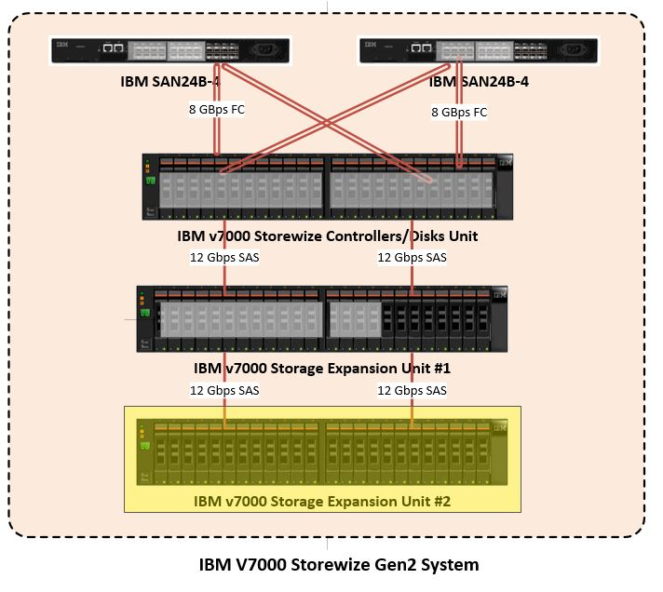
Εικόνα 2: Επέκταση του συστήματος αποθήκευσης

Πίνακας Συμμόρφωσης χαρακτηριστικών επέκτασης χωρητικότητας κεντρικού δικτυακού συστήματος αποθήκευσης
 | Χαρακτηριστικό | Ελάχιστες Προδιαγραφές | Συμμόρφωση Προτεινόμενης Προσφοράς | Σημείο Αναφοράς Τεκμηρίωσης
Υλικό
1 | Τύπος | Μονάδα επέκτασης συστοιχίας δίσκων
2 | Ποσότητα | 1
3 | Πλήρες συμβατότητα με το υφιστάμενο σύστημα αποθήκευσης | IBM v7000 Storewize v2  (S/N: 782363Y)
4 | Διαστάσεις συσκευής | ≤ 2U  Small Form Factor
5 | Δυνατότητα τοποθέτησης σε ικρίωμα (rack mounted) 19 ιντσών. | NAI
6 | Ελάχιστος αριθμός δίσκων της μονάδας επέκτασης συστοιχίας δίσκων | 24
7 | Ελάχιστη προσφερόμενη χωρητικότητα δίσκων σε TBs, (1TB = 1012 bytes).  Στην παραπάνω χωρητικότητα δεν υπολογίζεται η χωρητικότητα που χρειάζεται το σύστημα για βασικές ανάγκες, RAID, cache, parity και hot spare δίσκοι. | ≥ 26 ΤΒs
8 | Δείκτης απόδοσης (Front-End ΙΟPs) του συστήματος αποθήκευσης συνολικά μετά την αναβάθμιση, με τις παρακάτω συνθήκες λειτουργίας:  - 70/30 Read/Write Ratio,  - 8k IO packet size,  - 30% Cache Hit Ratio (*)  - RAID 5  (*) Σε περίπτωση που χρησιμοποιούνται από το προσφερόμενο σύστημα τεχνικές caching για τη βελτίωση της απόδοσης.  Εάν χρησιμοποιούνται άλλες τεχνικές βελτίωσης απόδοσης που εξασφαλίζουν την ζητούμενη τιμή, να αναφερθούν. | ≥ 10.000 IOPs
9 | Να αναφερθεί ο τρόπος που επιτυγχάνεται η προσφερόμενη χωρητικότητα και να τεκμηριώνεται από το επίσημο εργαλείο διαστασιολόγησης του κατασκευαστή. | NAI
10 | Οι μετρήσεις των δεικτών απόδοσης να λάβουν υπόψη τους το συνολικό αριθμό και τύπο των προσφερόμενων δίσκων και των υπαρχόντων δίσκων του συστήματος, και να τεκμηριώνονται από επίσημο εργαλείο του κατασκευαστή. | NAI
11 | Ελάχιστος αριθμός προσφερόμενων δίσκων τύπου SAS | >= 14
12 | Ελάχιστη ονομαστική χωρητικότητα δίσκου SAS | ≥ 2.4 ΤB
13 | Αριθμός στροφών προσφερόμενου δίσκου τύπου SAS. | ≥ 10K rpm
14 | Nα περιγραφεί αναλυτικά πως θα διαμορφωθεί το νέο configuration των δίσκων. | NAI
15 | Να αναφερθεί ο αριθμός των προσφερόμενων hot-spare δίσκων. | NAI
16 | Δίσκοι τύπου NL-SAS δε θα πρέπει να προσφερθούν. | NAI
17 | Να είναι δυνατή η ενσωμάτωση των νέων δίσκων στο disk pool που διαθέτει ήδη το σύστημα αποθήκευσης. | NAI
18 | Το προσφερόμενο σύστημα θα πρέπει να υποστηρίζει κατ’ ελάχιστον τους τύπους συστοιχίας δίσκων RAID 5, RAID 6. | NAI
19 | Πρωτόκολλο επικοινωνίας με το υφιστάμενο σύστημα αποθήκευσης. | SAS 12 Gbps
20 | Ελάχιστος αριθμός θυρών τύπου SAS για σύνδεση με την κεντρική μονάδα καθώς και με άλλες μονάδες επέκτασης. | ≥ 4
21 | Το προσφερόμενο σύστημα αποθήκευσης να διατηρεί την υψηλή διαθεσιμότητα 99.999% του υφιστάμενου συστήματος, χωρίς κανένα μοναδικό σημείο αστοχίας (no single point of failure) όσον αφορά στην ασφάλεια/προστασία από αστοχία ή βλάβη (fault tolerance) του υλικού.  Να γίνει αναφορά πώς επιτυγχάνεται η υψηλή διαθεσιμότητα και στα πλεονάζοντα στοιχεία της μονάδος επέκτασης συστοιχίας δίσκων. | NAI
22 | Να παρέχεται αδιάλειπτη λειτουργία όλων των επιμέρους τμημάτων κατά τη διάρκεια επέκτασης (expansion), αναδιάρθωσης (re-configuration) και αναβάθμισης του συστήματος αποθήκευσης του λογισμικού του και του firmware. | NAI
23 | Να παρέχεται δυνατότητα online αναβάθμισης του λογισμικού και του firmware των ελεγκτών και των δίσκων χωρίς τη διακοπή της λειτουργίας του συστήματος. | NAI
24 | Η μονάδα επέκτασης θα πρέπει να υποστηρίζει ταυτόχρονα τουλάχιστον δύο τύπους δίσκων SSD και SAS. | NAI
25 | Να αναφερθούν οι χωρητικότητες και τα χαρακτηριστικά των δίσκων που υποστηρίζονται από τη μονάδα επέκτασης. | NAI
26 | Να υποστηρίζεται η δυνατότητα δημιουργίας τουλάχιστον δύο επιπέδων (tiers) δίσκων διαφορετικής τεχνολογίας (SSD, SAS). | NAI
Λογισμικό
27 | Να προσφερθεί κατ ελάχιστο το παρακάτω λογισμικό για τη νέα μονάδα επέκτασης δίσκων:  IBM Spectrum Virtualize Software for FlashSystem 7000 Expansion | NAI
28 | Να προσφερθεί οποιοδήποτε άλλο λογισμικό θεωρείται απαραίτητο για την εύρυθμη λειτουργία του συστήματος αποθήκευσης μετά την επέκτασή του | NAI
29 | Nα αναφερθεί το μοντέλο αδειοδότησης (licensing, cap) του λογισμικού στην περίπτωση επέκτασης του συστήματος αποθήκευσης:  α) με την αγορά νέων δίσκων ίδιου τύπου  β) με την αγορά νέων δίσκων διαφορετικού τύπου και την υλοποίηση auto-tiering σε περισσότερα του ενός επίπεδα ιεραρχιών δίσκων. | NAI
Εγγύηση-Υποστήριξη
30 | Εγγύηση υλικού διάρκειας 3 ετών από τον κατασκευαστή με γραπτή δήλωσή του. | NAI
31 | Εγγύηση διαθεσιμότητας ανταλλακτικών από τον κατασκευαστή για τουλάχιστον 3 έτη με γραπτή δήλωσή του. | NAI
32 | Δωρεάν αντικατάσταση υλικού στο χρονικό διάστημα της εγγύησης. | NAI
33 | Υποστήριξη υλικού για 3 έτη, 24 ώρες x 7 ημέρες, με τηλεφωνική υποστήριξη εντός της ημέρας κι επιδιόρθωση βλάβης μέσω απομακρυσμένης ή επι τόπου (on-site) πρόσβασης στο χώρο του ιδρύματος την επόμενη εργάσιμη ημέρα (next Business Day) από τον κατασκευαστή. | NAI
34 | Υποστήριξη λογισμικού (firmware, drivers κτλ.) κι ενημέρωση εκδόσεων (updates) για 3 έτη, 24 ώρες χ 7 ημέρες, με τηλεφωνική υποστήριξη εντός της ημέρας, δυνατότητα απομακρυσμένης ή επι τόπου πρόσβασης στο χώρο του ιδρύματος από τον κατασκευαστή. | NAI
Εγκατάσταση - Παράδοση
35 | Θα προσφερθεί υπηρεσία εγκατάστασης και παραμετροποίησης του συστήματος, η οποία να περιλαμβάνει την εγκατάσταση του συστήματος, την εγκατάσταση κι αναβάθμιση λογισμικού διαχείρισης και παρακολούθησης, την παραμετροποίηση του συστήματος, στο χώρο του ιδρύματος. | NAI
36 | Αναλυτική παρουσίαση του προϊόντος, των χαρακτηριστικών του και της διαδικασίας παραμετροποίησης/αναβάθμισης στο προσωπικό του Πολυτεχνείου Κρήτης, στο χώρο του πελάτη. | NAI
37 | Για την τοποθέτηση/εγκατάσταση θα πρέπει να προσφέρονται:  α) Τα απαραίτητα εξαρτήματα (ράγες, βίδες κ.λπ.) για την τοποθέτηση του συστήματος αποθήκευσης σε ικρίωμα 19 ιντσών.  β) Όλα τα καλώδια τροφοδοσίας του συστήματος αποθήκευσης και των μονάδων του.  γ) Όλα τα καλώδια σύνδεσης της μονάδας επέκτασης δίσκων με το υφιστάμενο σύστημα ώστε να παρέχεται πλήρης πλεονάζουσα επικοινωνία και υψηλή διαθεσιμότητα μεταξύ τους. | NAI
38 | Να παρέχονται εγχειρίδια χρήσης, λειτουργίας, οδηγοί εγκατάστασης και παραμετροποίησης σε ηλεκτρονική μορφή. | NAI
39 | Χρόνος Παράδοσης | 30 ημέρες

Τμήμα 2 Φορητοί υπολογιστές
Οκτώ (8) φορητοί υπολογιστές, για διασφάλιση της δυνατότητας τηλεργασίας, τηλεδιάσκεψης και τηλεκπαίδευσης από το σπίτι σε μέλη της Πολυτεχνικής Κοινότητας που δε διαθέτουν τον απαραίτητο υπολογιστικό εξοπλισμό.
Πίνακας Συμμόρφωσης Χαρακτηριστικών Φορητού Υπολογιστή
Χαρακτηριστικό | Ελάχιστες Προδιαγραφές |  | Συμμόρφωση Προτεινόμενης Προσφοράς | Σημείο Αναφοράς Τεκμηρίωσης
Αριθμός Μονάδων | 8
Κατασκευαστής | Να αναφερθεί ο κατασκευαστής και το μοντέλο
Ποιότητα Κατασκευής / ISO Κατασκευαστή | ISO 9001/2015
Επεξεργαστής (CPU) | Οικογένεια | Επεξεργαστής της οικογένειας Intel Core i5 10210U ή ισοδύναμο*
 | Πυρήνες | ≥ 4
 | Βασική Συχνότητα | ≥ 1,60 GHz
 | Μέγιστη Συχνότητα | ≥ 4,00 GHz
 | Κρυφή μνήμη | ≥ 6 ΜΒ
 | Απόδοση | ≥ 6.000 σύμφωνα με τις μετρήσεις απόδοσης του εργαλείου passmark
Μνήμη | Χωρητικότητα | ≥ 8 GBs
 | Μέγιστη υποστηριζόμενη μνήμη | ≥ 32 GBs
 | Συχνότητα | ≥ 2666 ΜΗz
 | Τύπος | DDR4 SoDIMM
 | Ελεύθερα slots | ≥ 1
Σκληρός Δίσκος | Χωρητικότητα | ≥ 512 GB
 | Πρωτόκολλο επικοινωνίας | Solid State Drive
 | Τύπος διεπαφής | Μ.2
 | Ταχύτητα ανάγνωσης | ≥ 2.800 MB/s
 | Ταχύτητα εγγραφής | ≥ 2.500 MB/s
Οθόνη | Διαστάσεις | ≥15 ίντσες
 | Τύπος | FHD anti-glare display
 | Υποστηριζόμενη ανάλυση | 1920x1080
Δίκτυο | Κάρτα δικτύου | Ethernet LAN 10/100/1000
 | Ασύρματη σύνδεση  802.11 ax | ΝΑΙ
 | Bluetooth v5.1 ή ανώτερο | ΝΑΙ
Κάρτα γραφικών | Chipset | Nα αναφερθεί
 | Μνήμη | ≥ 2GB  πλέον της κύριας μνήμης
Κάρτα ήχου | Chipset | Να αναφερθεί
 | Υποστήριξη ήχου 2 καναλιών υψηλής ποιότητας | ΝΑΙ
Κάμερα | Ενσωματωμένη | ΝΑΙ
 | Ανάλυση εικόνας | Να αναφερθεί
Μικρόφωνο | Ενσωματωμένο
Ηχεία | Ενσωματωμένα
Θύρες | USB 3.0 | ≥ 2
 | USB 2.0 | ≥ 1
 | USB Type-C 3.2 | ≥ 1
 | HDMI | NAI
 | RJ-45 | NAI
 | Έξοδος ήχου | ΝΑΙ
 | microSD memory card slot | ΝΑΙ
Πληκτρολόγιο | Full size Αγγλικό/Ελληνικό
 | Backlit | ΝΑΙ
Τouchpad | Multi-touch
Μπαταρία | Τύπος | Ιόντων λιθίου
 | Αριθμός κελιών | ≥ 4
 | Ισχύς | ≥53W/ώρα
Διαστάσεις | Βάθος | ≤ 255 χιλιοστά
 | Πλάτος | ≤ 370 χιλιοστά
 | Ύψος | ≤ 20 χιλιοστά
Βάρος | ≤ 2,1 Kgr
Δυνατότητα φυσικού κλειδώματος | ΝΑΙ
Tσάντα Μεταφοράς | ΝΑΙ
Τροφοδοσία | Ισχύς Τροφοδοτικού | >= 65 W
Συμβατότητα με διεθνή πρότυπα καλής λειτουργίας | FCC | NAI
 | Energy Star Certified | ΝΑΙ
Να προσκομισθούν αντίγραφα των αντίστοιχων πιστοποιητικών από τον κατασκευαστή | ΝΑΙ
Πιστοποιημένη Υποστήριξη Λειτουργικών Συστημάτων | Πλήρη υποστήριξη των λειτουργικών συστημάτων MS Windows 10 (64bit)  Ubuntu 18.04 LTS
Οδηγοί – Λογισμικό διαχείρισης | Οδηγοί και λογισμικό διαχείρισης του παραπάνω υλικού για το υποστηριζόμενο λειτουργικό σύστημα σε ηλεκτρονική μορφή
Εγγύηση καλής λειτουργίας | Εγγύηση καλής λειτουργίας τουλάχιστον πέντε (5) ετών στο παραπάνω υλικό από την κατασκευάστρια εταιρία. Να προσκομιστεί σχετική δήλωση της κατασκευάστριας εταιρίας.
Ανταλλακτικά | Υποστήριξη σε ανταλλακτικά για πέντε (5) τουλάχιστον έτη από την κατασκευάστρια εταιρεία με γραπτή δήλωσή της.
Τεχνική Υποστήριξη  (να αναφερθεί ο κωδικός προϊόντος εάν υπάρχει) | Υποστήριξη για τουλάχιστον πέντε (5) έτη για τον παραπάνω εξοπλισμό, με αποστολή πιστοποιημένου από την κατασκευάστρια εταιρία μηχανικού 24/7/365, στο χώρο του Πολυτεχνείου Κρήτης. Να προσκομιστεί σχετική δήλωση της κατασκευάστριας εταιρίας.
Οργανωμένο βλαβοληπτικό κέντρο (helpdesk) της κατασκευάστριας εταιρείας με υποστήριξη ελληνικής γλώσσας | Να δοθεί ο αριθμός τηλεφώνου του helpdesk (να προσκομιστεί δήλωση κατασκευαστή) | ΝΑΙ
 | Ολοκληρωμένη ηλεκτρονική υποστήριξη 24 ώρες την ημέρα, 7 ημέρες την εβδομάδα (να προσκομιστεί δήλωση κατασκευαστή) | ΝΑΙ
 | Εξ’ αποστάσεως παροχή τεχνικής βοήθειας (να προσκομιστεί δήλωση κατασκευαστή) | ΝΑΙ
Να τεκμηριωθεί ο τρόπος, μέσω επίσημου εγγράφου τις κατασκευάστριας εταιρείας, για την υλοποίηση της εγγύησης καλής λειτουργίας και της τεχνικής υποστήριξης | ΝΑΙ
Παράδοση - Εγκατάσταση | Ο προμηθευτής οφείλει να παραδώσει και να επιδείξει το παρεχόμενο προϊόν, σε χώρο του Πολυτεχνείου Κρήτης που θα του υποδειχθεί κατά την παραλαβή.
Χρόνος Παράδοσης | ≤ 90 ημέρες

* Η αναφορά σε εμπορικά σήματα διαφόρων κατασκευαστών δεν αποτελεί κατά κανένα τρόπο υποχρεωτική απαίτηση, αλλά γίνεται για λόγους διευκόλυνσης του προσφέροντος στην κατανόηση των αναγκών του ιδρύματος και στη σωστή συμπλήρωση της προσφοράς του.

